13.04.2020 11 класс §35
Нарастание кризисных явлений в экономике и социальной сфере в 1965 – 1985гг.
https://www.youtube.com/watch?time_continue=6&v=p3KBUSpfR8w&feature=emb_logo

Общественно-политическая жизнь. Культура §36
https://www.youtube.com/watch?time_continue=21&v=DDJfDXKV7Mo&feature=emb_logo

письменно вопр4 стр282

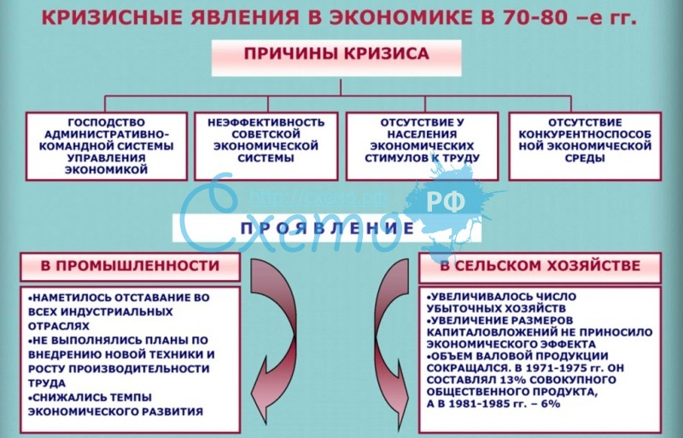
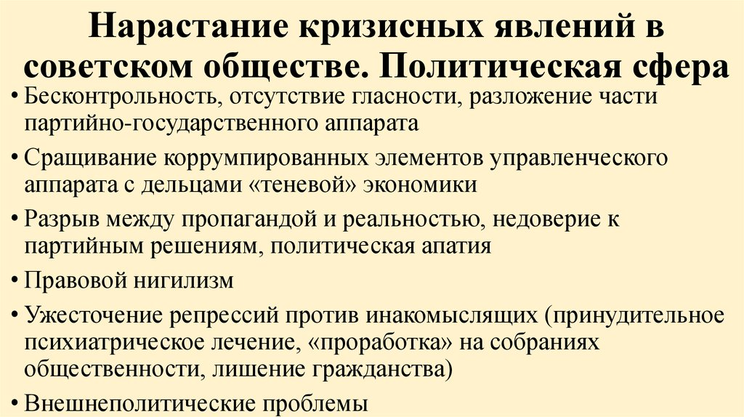

Домашнее задание §35, вопр4 стр282 письменно

знать:
- даты периодов руководства партией и государством: Н.С. Хрущёва, Л.И. Брежнева, Ю.В. Андропова, К.У. Черненко;
- основные итоги, достижения и проблемы развития народного хозяйства в СССР;
- основные реформы А.Н. Косыгина;
- содержание взглядов и идейной позиции диссидентов и участников правозащитного движения в СССР;
- основные термины и понятия («постиндустриальное общество», «автаркический характер экономики», «интенсификация производства», «развитой социализм», «застой», «нефтедоллары», «теневая экономика», «коррупция», «диссидентство», «самиздат», «шестидесятники»);

Общественно-политическая жизнь страны
После прозвучавшей на Пленуме в адрес Н.С. Хрущёва резкой критики (за нарушение коллегиальности руководства, нежелание считаться с мнением товарищей, за возрождение культовой атмосферы, дестабилизацию общей обстановки в стране из-за непродуманных реформ и частой смены кадров) с трибуны был брошен обнадёживающий лозунг «стабильности». Однако достаточно скоро стало ясно, что на деле он означал отказ от всяких перемен, возврат к прежним консервативным позициям, «тихую реставрацию» многих элементов сталинизма.
Задание. Работая с учебником, определите особенности общественно-политической жизни в СССР в 1965- 1984 гг.
По ходу проверки задания ученики делают записи в тетради (шпаргалка)
- В годы «оттепели» — общий всплеск энтузиазма советского народа.
- Началась «ползучая реабилитация» И.В. Сталина.
- «Золотой век» партийно-государственного аппарата. В 6-й статье Конституции 1977 г. была узаконена руководящая и направляющая роль КПСС в жизни общества.
- Складывается особая прослойка общества — номенклатура, своеобразная элита общества.
- Усиление контроля со стороны партийного аппарата над всеми сторонами жизни общества.
- Свёртывание критики.
- Наблюдается социальная апатия
- Утрата обществом нравственных ориентиров.
- Разрыв между словом и делом.
- Рост коррупции, казнокрадства.
- Геронтократия («власть старейших»).
- Идеологический догматизм «развитого социализма».
- Формирование ряда политико-социальных направлений:«шестидесятники»;
- Движение диссидентов.
- Борьба с инакомыслием.

